Чернівецький національний університет імені Юрія Федьковича

Інститут фізико-технічних та комп’ютерних наук

Відділ комп’ютерних технологій

Кафедра математичних проблем управління і кібернетики

**Звіт**

про виконання лабораторної роботи №3 *«Використання зовнішніх серверів автоматизації у PowerShell»*

з дисципліни

**“Адміністрування операційних систем”**

Виконав: студент 441 групи

Бужак Андрій

Перевірив: …………асист. Коцур М.П.

Оцінка:

Дата захисту

Чернівці

2019

*Завдання*: Познайомитися із об’єктною моделлю програми Microsoft Office та описати її в звіті. Використовуючи командлети PowerShell, розробити сценарій для створення у робочій папці FIO документа Lab3.doc. Засобами PowerShell відкрити документ, встановити шрифт Times New Roman, 14пт, вирівнювання по ширині та вивести п’ять змістовних речень із формулами (інтеграли, суми…), два стандартних малюнки і одну власну фотографію. Закрити документ та зберегти результат. Переглянути вмістиме документу в програмі Microsoft Office. Оформити звіт про виконання роботи, у якому відобразити детальну інформацію про об’єктну модель програми Microsoft Office, використані командлети та їх параметри, роздрук тексту сценарію, результати тестування сценарію. Роздрукований звіт та працездатність сценарію перевіряє та оцінює викладач.

Максимальна кількість балів за роботу – 15.

Термін здачі роботи – до 01.11.19.

**Хід виконання**

Мною було розроблено сценарій для розв’язування поставленої задачі створення Word-документу.

$scriptPath = $(Split-Path $script:MyInvocation.MyCommand.Path);

$fioDirectoryPath = Join-Path -Path $scriptPath -ChildPath 'FIO';

if (!(Test-Path $fioDirectoryPath))

{

try

{

New-Item -Path $fioDirectoryPath -ItemType Directory -ErrorAction Stop | Out-Null;

}

catch

{

$_.Exception.Message;

pause;

exit;

}

}

$wordDocPath = Join-Path -Path $fioDirectoryPath -ChildPath 'Lab3.doc';

$wordApp = New-Object -ComObject Word.Application;

$wordApp.Visible = $true;

$wordDoc = $wordApp.Documents.Add();

$wordAppSelection = $wordApp.Selection;

$wordAppSelection.Font.Bold = $false;

$wordAppSelection.Font.Italic = $false;

$wordAppSelection.Font.Name = 'Times New Roman';

$wordAppSelection.Font.Size = 14;

$wordAppSelection.ParagraphFormat.Alignment = 3;

$wordAppSelection.TypeText('Lab3');

$wordAppSelection.TypeParagraph();

$wordAppSelection.InlineShapes.AddPicture($(Join-Path -Path $scriptPath -ChildPath 'image_1.jpg')) | Out-Null;

$wordAppSelection.TypeParagraph();

$wordAppSelection.InlineShapes.AddPicture($(Join-Path -Path $scriptPath -ChildPath 'image_2.png')) | Out-Null;

$wordAppSelection.TypeParagraph();

$wordAppSelectionRange = $wordAppSelection.Range;

$wordAppSelectionRange.Text = ('F = ' + [char]0x222c + [char]0x005e + 'n' + [char]0x005f + '1' + '-f(x,y)ds');

$formula = $wordDoc.OMaths.Add($wordAppSelectionRange);

$formula.OMaths.BuildUp();

$wordAppSelection.TypeParagraph();

$wordAppSelection.TypeParagraph();

$wordAppSelectionRange = $wordAppSelection.Range;

$wordAppSelectionRange.Text = ('S = ' + [char]0x2211 + [char]0x005e + '100' + [char]0x005f + '10' + '+f(x,y)');

$formula = $wordDoc.OMaths.Add($wordAppSelectionRange);

$formula.OMaths.BuildUp();

$wordAppSelection.TypeParagraph();

$wordDoc.SaveAs([ref][string]$wordDocPath, [ref][Microsoft.Office.Interop.Word.WdSaveFormat]::wdFormatPrf);

$wordDoc.Close([Microsoft.Office.Interop.Word.WdSaveOptions]::wdDoNotSaveChanges);

$wordApp.Quit();

Invoke-Item $wordDocPath;

**Пояснення до сценарію**

1. Створення каталогу FIO в каталозі де розташований запущений сценарій із перевіркою на наявність та обробкою невдалого створення. Підготовлення шляху для збереження Word-файлу.

$scriptPath = $(Split-Path $script:MyInvocation.MyCommand.Path);

$fioDirectoryPath = Join-Path -Path $scriptPath -ChildPath 'FIO';

if (!(Test-Path $fioDirectoryPath))

{

try

{

New-Item -Path $fioDirectoryPath -ItemType Directory -ErrorAction Stop | Out-Null;

}

catch

{

$_.Exception.Message;

pause;

exit;

}

}

$wordDocPath = Join-Path -Path $fioDirectoryPath -ChildPath 'Lab3.doc';

1. Створення об’єкту програми Word, настроювання шривта.

$wordApp = New-Object -ComObject Word.Application;

$wordApp.Visible = $true;

$wordDoc = $wordApp.Documents.Add();

$wordAppSelection = $wordApp.Selection;

$wordAppSelection.Font.Bold = $false;

$wordAppSelection.Font.Italic = $false;

$wordAppSelection.Font.Name = 'Times New Roman';

$wordAppSelection.Font.Size = 14;

$wordAppSelection.ParagraphFormat.Alignment = 3;

1. Додавання тексту, картинок і переходів на новий рядок (додавання параграфів).

$wordAppSelection.TypeText('Lab3');

$wordAppSelection.TypeParagraph();

$wordAppSelection.InlineShapes.AddPicture($(Join-Path -Path $scriptPath -ChildPath 'image_1.jpg')) | Out-Null;

$wordAppSelection.TypeParagraph();

$wordAppSelection.InlineShapes.AddPicture($(Join-Path -Path $scriptPath -ChildPath 'image_2.png')) | Out-Null;

$wordAppSelection.TypeParagraph();

1. Додавання формул із сумою та інтегралом.

$wordAppSelectionRange = $wordAppSelection.Range;

$wordAppSelectionRange.Text = ('F = ' + [char]0x222c + [char]0x005e + 'n' + [char]0x005f + '1' + '-f(x,y)ds');

$formula = $wordDoc.OMaths.Add($wordAppSelectionRange);

$formula.OMaths.BuildUp();

$wordAppSelection.TypeParagraph();

$wordAppSelection.TypeParagraph();

$wordAppSelectionRange = $wordAppSelection.Range;

$wordAppSelectionRange.Text = ('S = ' + [char]0x2211 + [char]0x005e + '100' + [char]0x005f + '10' + '+f(x,y)');

$formula = $wordDoc.OMaths.Add($wordAppSelectionRange);

$formula.OMaths.BuildUp();

$wordAppSelection.TypeParagraph();

1. Збереження документу, закриття документу та програми, відриття документу програмою за замовчуванням.

$wordDoc.SaveAs([ref][string]$wordDocPath, [ref][Microsoft.Office.Interop.Word.WdSaveFormat]::wdFormatPrf);

$wordDoc.Close([Microsoft.Office.Interop.Word.WdSaveOptions]::wdDoNotSaveChanges);

$wordApp.Quit();

Invoke-Item $wordDocPath;

***Результат виконання***

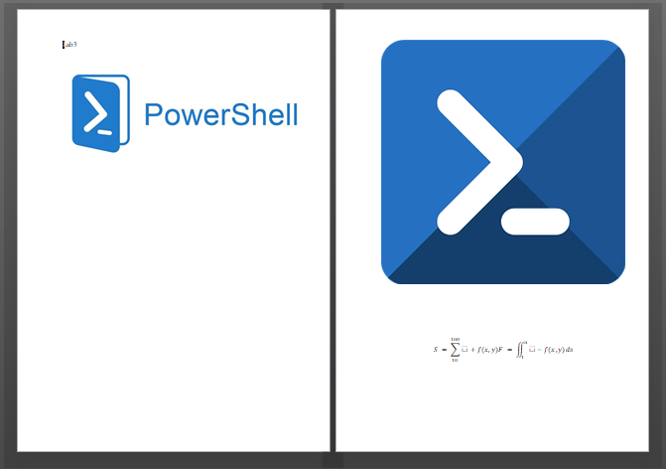

***Висновки***

Отже, аналіз результатів виконання роботи дозволяє стверджувати, що завдання виконане в повному обсязі – розроблений код працює згідно поставлених вимог.